23 апреля 2013 года г. Санкт-Петербург

E-Ink ридеры teXet в hi-tech дизайне: TB-504 и TB-506

teXet представляет две ультратонкие модели ридеров TB-504 и TB-506, выполненные в оригинальном hi-tech дизайне. Стильный компактный корпус, высокое разрешение дисплея и доступная цена делают эти новинки необычайно привлекательными для тех, кто заинтересован в высоком качестве и удобстве использования.

Устройства оснащены дисплеями 4,3’’ (TB-504) и 6,0’’ (TB-506) с технологией «электронные чернила»: разрешение 800х600 пикселей и 16 градаций оттенка серого обеспечивают длительную комфортную работу. Новые модели книг teXet воспроизводят самые востребованные текстовые форматы, в том числе DOC, DJVU и PDF, изображения – в распространенных JPG, BMP, GIF, PNG.
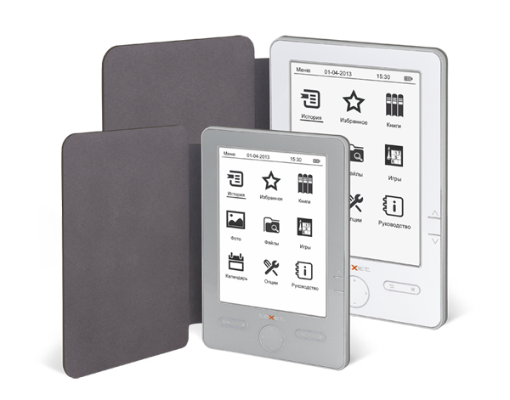
Ридеры TB-504 и TB-506 имеют множество полезных функций: автоматический режим просмотра, поворот текста, поддержка оглавлений, сохранение и удаление закладок, копирование/удаление файлов без использования ПК. Функция блокировки экрана позволяет избежать случайных нажатий на кнопки ридера в сумке или кармане. В настройках режима включения есть еще одна удобная опция – возможность установки отображения последней открытой страницы при повторном включении.

Интуитивно понятное меню на двух языках воплощено в виде матрицы 3x3 с крупными иконками. Помимо стандартных пунктов, меню содержит раздел «Избранное» (позволяет формировать плей-листы из самых любимых произведений) и «Игры», что не так часто встречается в устройствах с E-Ink дисплеями.

Новинки выдержаны в hi-tech стиле – глянцевый корпус, рамка по периметру, лаконичное оформление кнопочной панели. teXet предлагает несколько цветовых решений для корпуса книг: миниатюрная TB-504 представлена в сдержанных сером и белом, а 6-дюймовая модель TB-506 в сером, белом, бежевом и ярком голубом.

Вслед за линейкой планшетных компьютеров комплектные чехлы обновляются и к электронным книгам. Отличительная особенность новой защиты дисплея и корпуса от механических повреждений – это отсутствие зажимов, что сразу придает эстетичный вид продукту. На качественном фактурном материале под кожу не остаются отпечатки пальцев, а внутренняя поверхность имитирует замшу, бархатистую и приятную на ощупь. Ридер прочно фиксируется в обложке силиконовыми липучками, которые имеют продолжительный срок службы и, вопреки опасениям, являются многоразовыми.

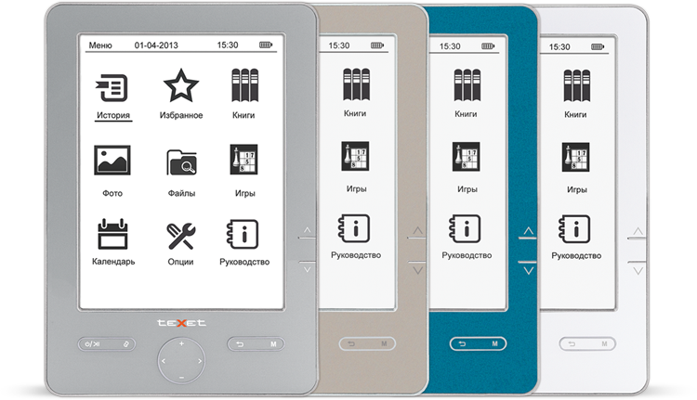

Емкий аккумулятор обеспечивает длительную автономную работу – до 1200 страниц на одном заряде батареи у TB-504 и до 2500 страниц у TB-506. Собственная память устройств составляет 4 ГБ, предусмотрен слот для карт памяти формата microSD/SDHC объемом до 32 ГБ.

Представленные модели обладают всеми неоспоримыми конкурентными преимуществами и совершенно точно придутся по вкусу поклонникам классического чтения! Стильные, удобные в использовании, а благодаря новым тонким обложкам легкие и компактные.

Рекомендованная розничная цена для teXet TB-504 составляет 2499 рублей, а для teXet TB-506 – 3299 рублей.

Характеристики новинок TB-504 и teXet TB-506:

- Электронные чернила, 4,3 дюйма (TB-504), 6,0 дюймов (TB-506) дисплей, 800х600 пикселей, 16 градаций серого
- Внутренняя память 4 ГБ
- Слот для microSD/SDHC-карт
- Поддержка текстовых форматов: DOC, DJVU, PDF, EPUB, FB2, TXT, MOBI, HTML, PDB, RTF, CHM
- Автоматический режим просмотра текстовых файлов
- Сохранение/удаление закладок
- История просмотра последних файлов
- Поворот текста
- Поддержка оглавлений
- Воспроизведение изображений в форматах: JPG, BMP, GIF, PNG
- Поворот изображений
- Изменение масштаба изображений
- Сортировка файлов
- Автовыключение
- Выбор режима включения: книга, меню
- Блокировка экрана
- Копирование/удаление файлов без использования ПК
- Интерфейс USB 2.0 (подключение к ПК)
- Календарь, часы
- Игры
- Питание от встроенного Li-Pol аккумулятора
- Размер: 178х123х7,2 мм
- Масса: 172 г
Цвета:
- Бежевый
- Белый
- Голубой
- Серый
Комплектность:
- Электронная книга
- Чехол
- microUSB-кабель
- Сетевой адаптер
- Руководство по эксплуатации
- Гарантийный талон

Информация о компании
Торговая марка teXet принадлежит компании «Электронные системы «Алкотел», которая имеет 25-летний опыт производственно-внедренческой деятельности. Сегодня продуктовый портфель teXet представлен одиннадцатью направлениями: электронные книги, планшетные компьютеры, GPS-навигаторы, видеорегистраторы, смартфоны, мобильные телефоны, MP3-плееры, проводные и радиотелефоны DECT, цифровые фоторамки и аксессуары. По итогам 2012 года teXet входит в тройку лидеров по товарным категориям: электронные книги (доля рынка РФ в 20%), видеорегистраторы (14%), МР3-плееры (24%), цифровые фоторамки (13%). Торговая марка широко представлена в федеральных сетях: Евросеть, М.Видео, сеть Цифровых супермаркетов DNS, Эльдорадо, Техносила. В 2012 году состоялся запуск проекта по созданию собственной монобрендовой сети, открыты первые фирменные магазины teXet в Москве и Санкт-Петербурге. Больше информации на сайте www.texet.ru

Контактная информация
Адрес компании: г. Санкт-Петербург, ул. Маршала Говорова, д. 52.
+7(812) 320-00-60, +7(812) 320-60-06, доб. 114
Контактное лицо: Кира Кириленко, руководитель PR-отдела
e-mail: kira@texet.ru, www.texet.ru

